Границы избирательного округа |  | ФИО депутата
Избирательный округ № 1  пер. Мирный, пер. Дорожный, пер. Строителей, ул. Строителей, ул. Атамановская, ул. Ачитская, ул. Баластная, ул. Волжская, ул. В.Шукшина, ул. Д.Редько, ул. Жукова, ул. Зюрзинская, ул. Иванова, ул. Каменная, ул. Механизаторов, ул. Мирная, ул. Н.Кузнецова, ул. Песчаная, ул. Промплощадка, ул. Северная, ул. Ясная, ул. Ф.Малькова, ул. Юбилейная № 1, 2, ул. Терешковой № 2. | Гамалиев  Рустам  Раисович  Дни приема:  Каждый понедельник 14.00-16.00, ул.Мирная, д.11, кабинет директора | 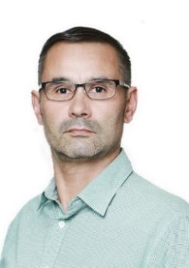
Избирательный округ № 2  ул. Б.Луговая с № 1 по № 25 (нечетные номера), № 31, № 35 и с № 2 по № 30 (четные номера), ул. М.Луговая с № 13 по №23 (нечетные номера), ул. Терешковой с №1 по №5 (нечетные номера) и с № 4 по № 38 (четные номера), ул. Трескова с № 1 по № 11 (нечетные номера) и с № 2 по № 28 (четные номера), ул. Юбилейная с № 5 по № 16 (нечетные номера) и № 20, ул. Трактовая, ул. Кирова № 2. | Некрасова Валентина Николаевна  Дни приема:  Последняя среда месяца 14.00-16.00, ул.Терешковой, 16 (библиотека) | 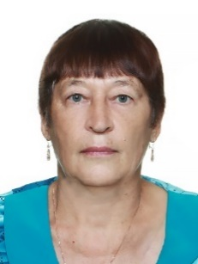
Избирательный округ № 3  пер. Антонова, пер Февраля, ул. Антонова, ул. Р.Горбуновой, ул. Горошникова, ул. Патракова, ул. Кирова с № 1 по № 35 (нечетные номера) и с № 8 по № 78а (четные номера), ул. М.Луговая с № 27 по № 31 (нечетные номера), № 28, №30, ул. Терешковой с № 44 по № 72, с № 76 по 86 (четные номера) и с № 17 по № 41, с № 47 по № 77 (нечетные номера), ул. Трескова с № 19 по № 53, с № 59 по №77 (нечетные номера) и с № 34 по № 102 (четные номера), ул.Юбилейная № 19, ул. Остров, ул. Красных Партизан с № 1 по № 33 (нечетные номера) и с № 2 по № 50 (четные номера), ул.Куйбышева № 16, ул. Лагерная с № 1 по № 21 (нечетные номера) и с № 4 по № 26 (четные номера), ул. Ленина с № 3 по № 83 (нечетные номера), ул. Октября с № 1 по № 5 (нечетные номера), ул. Пролетарская с № 1 по № 83 (нечетные номера) и с № 2 по № 80 (четные номера), ул. Свердлова с № 7 по № 13 (нечетные номера) и с № 2 по № 16 (четные номера). | Чуканов  Владимир Иванович  Дни приема:  Первый и четвертый вторник месяца  14.00-16.00, ул.Трактовая, 1А, (здание ДЮСШ, кабинет директора) | 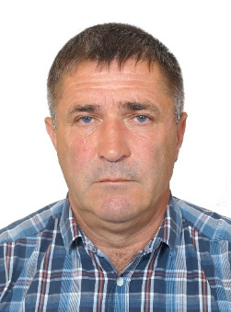
Избирательный округ № 4  пер. Вильямса, пер. Кленовый, пер. Нижний, пер. Селекционный, пер. Чкалова, ул. Вавилова, ул. Весенняя, ул. Вильямса,ул. Грязнова, ул. Загородная, ул. К.Маркса, ул. К.Пролетарского, ул. Краюхина, ул. Крупской, ул. Олимпийская, ул. М.Расковой, ул. Самойлова, ул. Селекционная, ул. Тимирязева, ул. 152 Стрелковой дивизии, ул. Осипенко с № 23 по № 63А (нечетные номера), с № 42 по № 82 (четные номера), ул. Чкалова с № 41 по № 157 (нечетные номера), с 46 по 150 (четные номера). | Максимов Роман Александрович  Дни приема:  Каждая пятница  14.00-17.00, ул.Селекционная, 8, Красноуфимский селекционный центр, каб. 18 | 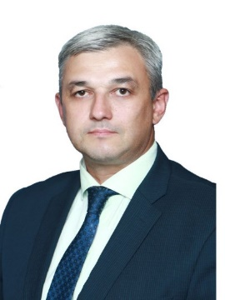
Избирательный округ № 5  пер. Красный, пер. Репина, пер. Серова, ул. Буденного, ул.Докучаева, ул. Казарма 1437 км, ул. Калинина, ул. Коммунаров, ул. Кутузова, ул. Макарова, ул. Мичурина, ул. Молодогвардейцев, ул. Московская, ул. Нахимова, ул. Пасынкова, ул. Олимпийская, ул. Серова, ул. Транспортная, ул. Уральская, ул. Ушакова, ул.Фестивальная, ул. Осипенко с № 2 по № 40 (четные номера), с № 5 по № 19 (нечетные номера), ул. Чкалова с № 1 по № 39 (нечетные номера) и с № 2 по № 44В (четные номера). | Пастухова Светлана Михайловна  Дни приема:  Каждая пятница  16.00-18.00, ул.Фестивальная, 2, Красноуфимское лесничество  (кабинет директора) | 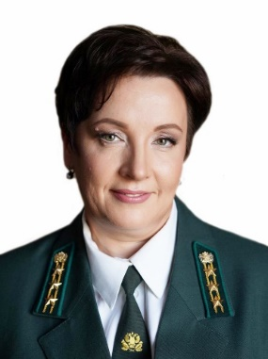
Избирательный округ № 6  пер. Герцена, пер. Кирова, пер. Октября, пер. Свердлова, ул. Советской Армии, ул. Интернациональная с № 1 по № 93 (нечетные номера) и с № 2 по № 90 (четные номера), ул. Кирова с №41 по № 59 (нечетные номера) и с № 82 по № 128 (четные номера), ул. Куйбышева с № 30 по № 60 (четные номера), ул. Ленина с № 2 по № 78 (четные номера), ул. Мизерова с № 1 по № 73 (нечетные номера) и с № 2 по № 64 (четные номера), ул. Октября с № 15 по № 47 (нечетные номера) и с № 28 по № 60 (четные номера), ул. Свердлова с № 17 по № 51 (нечетные номера) и с № 22 по 36 (четные номера), ул. Свободы с № 1 по № 29 (нечетные номера), ул. Терешковой с № 81 по № 107 (нечетные номера) и с № 90 по № 94 (четные номера), ул. 8 Марта с № 1 по № 27 (нечетные номера) и с № 2 по № 34 (четные номера), ул. Трескова с № 83 по № 119 (нечетные номера) и с № 106 по 142 (четные номера). | Захарова  Светлана Васильевна  Дни приема:  Понедельник, среда второй недели месяца 15.00-17.00, ул.Октября, 16  СОШ № 1 (кабинет директора) | 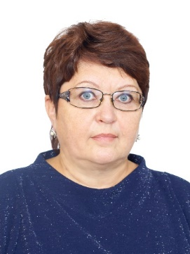
Избирательный округ № 7  пер. Пролетарский, пер. Советский, ул. Интернациональная с № 95 по № 135 (нечетные номера) и с № 94 по № 168 (четные номера), ул. Красных Партизан с № 52 по № 60 (четные номера), ул. Куйбышева № 4 и с № 7 по № 31 (нечетные номера), ул. Ленина с № 93 по № 125 (нечетные номера) и с № 84 по № 126 (четные номера), ул. Манчажская с № 4 по № 18 (четные номера), ул. Мизерова с № 75 по № 145 (нечетные номера) и с № 96 по № 112а (четные номера), ул. Озерная с № 4 по № 24 (четные номера), № 30 и с № 3 по № 13, с № 27 по № 37 (нечетные номера), ул. Пролетарская № 85, № 87, с № 95 по № 103 (нечетные номера), № 82 и с № 90 по № 124 (четные номера), ул. Рогозинниковых с № 1 по № 21, с № 37 по № 51 (нечетные номера) и № 8, ул. Советская с № 2 по № 22 (четные номера) и с № 7А по № 21 (нечетные номера), ул. Свободы с № 63 по №79 (нечетные номера), ул. 8 Марта с № 47 по № 77, с № 81 по № 89 (нечетные номера) и с № 70 по № 88 (четные номера). | Кузнецова Светлана Николаевна  Дни приема:  Первый и третий вторник 16.00-17.00, ул.Интернациональная, 107 (конференцзал) | 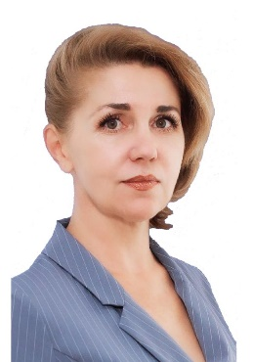
Избирательный округ № 8  ул. Бульварная № 17, № 19, ул. Куйбышева № 55, ул. Мизерова № 80, ул. Рогозинниковых с № 22 по № 36 (четные номера) и № 42, ул. Свободы с № 33 по № 55 (нечетные номера) и № 42, ул. Советская с № 32 по № 36 (четные номера) и с № 35 по № 57 (нечетные номера), ул.8 Марта № 31 и с № 36 по № 60 (четные номера). | Кузнецова  Татьяна Николаевна  Дни приема:  Каждая среда 17.00-18.00, ул. 8 Марта, 31 (общежития аграрного колледжа, актовый зал) | 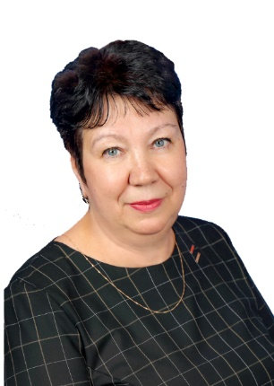
Избирательный округ № 9  пер. Вишневый, пер. Рылеева, ул. Бульварная № 4, № 5, ул. Куйбышева № 74 и с № 57 по № 81 (нечетные номера), ул. Октября с № 66 по № 82 (четные номера) и с № 51 по № 57 (нечетные номера), ул. Писцова с № 2 по № 10 (четные номера) и с № 5 по №9 (нечетные номера), ул. Саргинская с № 5 по № 9А, ул. Свердлова № 57, № 59, ул. Свободы с № 2 по № 22 (четные номера), ул. Советская с № 40 по № 70Ж (четные номера). | Дубовская  Ирина Александровна  Дни приема:  Второй понедельник 14.00-17.00 ул.Советская, 56, МАОУ СШ № 3, кабинет директора | 
Избирательный округ № 10  пер. Западный, пер. Шевченко, ул. Энгельса, ул. Бульварная с № 53 по № 89 (нечетные номера) и с № 60 по № 70 (четные номера), ул. Гагарина с № 4 по № 32 (четные номера), ул. Интернациональная с № 170 по № 188 (четные номера), ул. Манчажская с № 7 по № 59 (нечетные номера) и № 34, № 34А, № 36, № 38, ул. Мизерова с № 134 по № 162 (четные номера) и с № 149 по № 185 (нечетные номера), ул. Писцова с № 61 по № 67 (нечетные номера) и с № 76 по № 78 (четные номера), ул. Свободы с № 80 по № 114 (четные номера) и с № 97 по № 117 (нечетные номера), ул. 8 Марта № 79, с № 91 по № 109 (нечетные номера), № 90 и с № 102 по № 128 (четные номера). | Лень  Ирина Владимировна  Дни приема:  Вторая и четвертая среда месяца  10.00-15.00, ул.Интернациональная, 107 (кабинет директора) | 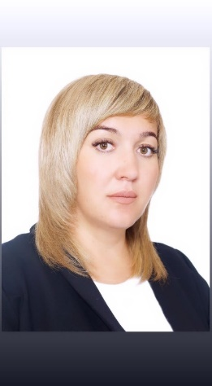
Избирательный округ № 11  пер. Морозова, пер. Парковый, пер. Победы, пер. Сибирский, ул. Металлистов, ул. Бульварная с № 22 по № 54 (четные номера) и с № 35 по № 45 (нечетные номера), ул. Манчажская с № 58 по № 70 (четные номера), ул. Озерная с № 60 по № 80 (четные номера) и с № 55 по № 67 (нечетные номера), ул. Писцова с № 19 по № 59 (нечетные номера) и с № 46 по № 70 (четные номера), ул. Рогозинниковых с № 50 по № 58 (четные номера) и с № 53 по № 81А (нечетные номера), ул. Саргинская с № 21 по № 67 (нечетные номера), ул. Свободы № 50, № 52, № 60, ул. Советская с № 63 по 75 (нечетные номера). | Варенцова  Ольга Владимировна  Дни приема:  Каждый второй и четвертый вторник месяца  10.00 - 12.00, ул.Советская, 24,  каб. 211 | 
Избирательный округ № 12  пер. Буткинский, ул. Буткинская, пер. Заповедный, пер. Сурикова, пер. Черкасовский, ул. Подсобное хозяйство, ул. Азина, ул. Варгина, ул. Заповедная, ул. Зауфимская, ул. Кашпурова, ул. Космонавтов, ул. М.Криулинская, ул. Мостовая, ул. Спартака, ул. Е.Стасовой, ул. Сурикова, ул. Черемуховая, ул. Черкасовская, ул. Шапошникова. | Горбунов  Павел  Викторович  Дни приема:  Первый и третий четверг месяца  17.00-19.00, ул.Спартака, 10 ,(ООО «Техник», кабинет директора) | 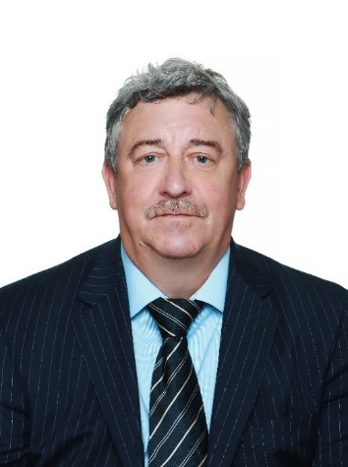
Избирательный округ № 13  пер. Лесной, пер. Промышленный, пер. Складской, пер. Фрунзе, ул. Вайнера, ул. Декабристов, ул. Железнодорожников, ул. Коммунальная, ул. Комсомольская, ул. Котовского, ул. Лазо, ул. Лесозаводская, ул. Отдыха, ул. Пархоменко, ул. Перевалочная, ул. Пионерская, ул. Промышленная, ул. Рабочей молодежи, ул. Р.Люксембург, ул. Стахановцев, ул. Ст. Разина, ул. Тельмана, ул. Труда, ул. Фрунзе, ул.Хохрякова, ул. Чапаева, ул. Челюскинцев, ул. Щорса, ул. 9-е Января, ул. Бульварная с № 91 по № 99 (нечетные номера), ул. Гагарина с № 1 по № 25 (нечетные номера), ул. Мизерова с № 164 по № 172 (четные номера) и с № 187 по № 199 (нечетные номера), ул.8 Марта с № 111 по № 131 (нечетные номера) и с № 130 по № 150 (четные номера), ул. Свободы с № 119 по № 133 (нечетные номера). | Позднякова Светлана Борисовна  Дни приема:  Вторник и среда первой недели месяца 16.00 -17.30 ул.Советская, 25-111, (Дума ГО Красноуфимск) | 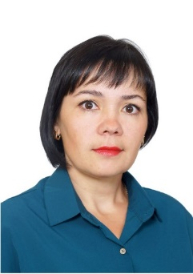
Избирательный округ № 14  пер. Локомотивный, пер. Скалистый, ул. Сухобского с № 2 по № 28 (четные номера) и с № 1 по № 33 (нечетные номера), № 37, № 39, ул. Юртовская с № 1 по № 37 (нечетные номера) и с № 2 по № 42 (четные номера), ул. 2-я Деповская с № 2 по № 36, с № 48 по № 52 (четные номера) и с № 1 по № 57 (нечетные номера), ул.1-я Садовая, ул. 2-я Садовая с № 5 по № 47А (нечетные номера) с № 8 по № 14, с № 20 по № 34 (четные номера), ул. 3-я Садовая с № 5 по № 17 и с № 21 по № 45 (нечетные номера), пер. Восточный, пер. Печатников, пер. Солнечный, пер. Уфимский, пер. Юртовской, ул. Пугачева, ул. Угольная, ул. Набережная с № 1 по № 23 (нечетные номера) и с № 2 по № 20 (четные номера), ул. Соковинская с № 2 по № 32 (четные номера) и с № 11 по № 23 (нечетные номера), ул. Уфимская с № 1 по № 41 (нечетные номера) и со 2 по 38А (четные номера), ул. Юртовская. | Резанова  Татьяна Викторовна  Дни приема:  Первый и второй вторник месяца  9.00-11.00, ул.Советская, 25-111, (Дума ГО Красноуфимск) | 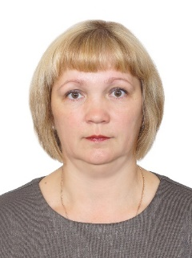
Избирательный округ № 15  пер. Майский, пер. Набережный, пер. Рябиновый, пер. Соболевский, пер. Стекольный, ул. Вагонная, ул. Вокзальная, ул. Зеленая, ул. Казанская, ул. Монтажников, ул. Спортивная, улНефтяников, ул. Путевая, ул. Соболевская, ул. Спутников, ул. Майская с № 3 по № 83 (нечетные номера), ул. Набережная с № 22 по № 50 (четные номера) и с № 25 по № 47 (нечетные номера), ул. Сухобского с № 30 по № 34 (четные номера) и с № 51 по № 67 (нечетные номера), ул. Уфимская с № 40 по № 60 (четные номера) и с № 43 по № 75 (нечетные номера), ул. Юртовская с № 44 по № 64 (четные номера) и с № 39 по № 59 (нечетные номера), ул. 2-я Деповская с № 59 по № 77 (нечетные номера) и с № 62 по № 76 (четные номера), ул.3-я Садовая с № 2 по № 38 (четные номера). | Чуганова  Любовь  Алексеевна  Дни приема:  Четверг 16.30 - 17.30, ул. Советская, 25-111, (Дума ГО Красноуфимск) | 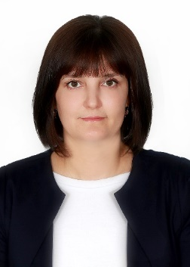
Избирательный округ № 16  пер. Бажова, пер. Грибоедова, пер. Пушкина, пер. Сосновый, пер. Стрелочников, пер. Учительский, пер. Цветаевой, ул. Артинская, ул. Бажова, ул. Белинского, ул. Бородина, ул. Высокая, ул. Добролюбова, ул. Есенина, ул. Ильича, ул. Ломоносова, ул. Маневровая, ул. Новаторов, ул. Рябиновая, ул. Стрелочников, ул. Сиреневая, ул. Энергетиков, ул. Южная, ул. Грибоедова с № 1 по № 59 (нечетные номера), ул. Нагорная № 4, ул. Пушкина с № 108 по № 150 (четные номера) и с № 113 по № 125 (нечетные номера), ул. Рабочая с № 2 по № 8 (четные номера), ул. Маяковского. | Ташкин  Евгений Владимирович  Дни приема:  Вторник, четверг 17.30-18.30, ул.Сухобского, 10 (кабинет председателя первичной профсоюзной организации) | 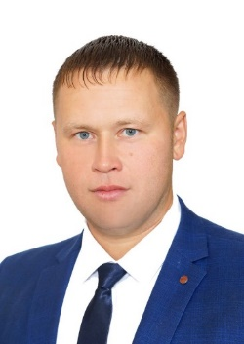
Избирательный округ № 17  пер. Горняков, ул. Береговая, ул. Кирпично-Заводская, ул. Никитинская, ул. Полевая, ул. Поселковая, ул. С.Юлаева, ул. Нагорная с № 7 по № 49 (нечетные номера) и с № 12 по № 54 (четные номера), ул. Рабочая с № 10 по № 76 (четные номера) и с № 11 по № 65 (нечетные номера), ул. Сосновая с № 5 по № 27 (нечетные номера) и с № 2 по № 30 (четные номера), пер. Крылова, пер. Чехова, ул. Островского, ул. Чехова, ул. Березовая № 3А, ул. Горького с № 2 по № 24 (четные номера) и № 3, с № 7 по № 25 (нечетные номера), ул. Лермонтова (четные номера), ул. Пушкина с № 1 по № 43 (нечетные номера) и с № 2 по № 36 (четные номера), ул. Ухтомского № 2. | Затравкин Владимир Павлович  Дни приема:  Первый и третий вторник месяца с 14.00, ул. Азина 82в, Строительная база (кабинет директора) | 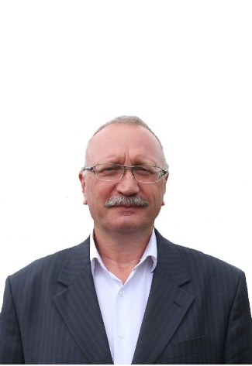
Избирательный округ № 18  ул. Ухтомского с № 1 по № 33 (нечетные номера) и с № 4 по № 24 (четные номера), ул. Березовая № 1, № 3, ул. Бытовая № 2, ул. Станционная № 6, № 10, № 12. | Климов  Игорь  Юрьевич  Дни приема:  Первый и третий вторник месяца с 14.00, ул.Артинская, 1, (офис ООО «Строитель-11») | 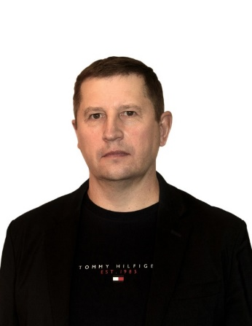
Избирательный округ № 19  пер. Некрасова, пер. Тургенева, пер. Учебный, ул. Гоголя, ул. Матросова, ул. Некрасова, ул. Толстого, ул. Березовая с № 5 по № 39 (нечетные номера) и с № 10 по № 16 (четные номера), ул. Бытовая № 11, ул. Горького № 5, с № 27 по № 49 (нечетные номера) и с № 26 по № 50 (четные номера), ул. Грибоедова с № 2 по № 36 (четные номера), ул. Лермонтова с № 3 по № 19 (нечетные номера), ул. Пушкина с № 38 по  № 104 (четные номера) и с № 45 по № 109 (нечетные номера), ул. Станционная с № 14 по № 24 (четные номера), ул. Тургенева с № 4 по № 36 (четные номера) и с № 1 по № 31 (нечетные номера), ул. Ухтомского с № 26 по № 54 (четные номера) и № 39 по № 55 (нечетные номера). | Верхотуров  Андрей Александрович  Дни приема:  Вторник  10.00-12.00 Локомотивное депо, кабинет заместителя начальника депо по кадровым и социальным вопросам | 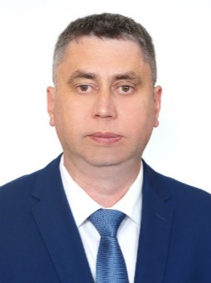
Избирательный округ № 20  пер. Ермака, пер. Есенина, пер. Заречный, пер. Чайковского, ул. Ахматовой, ул. Заречная, ул. Щусева, ул. Белогорская, ул. Ермака, ул. Булгакова, ул. Ремесленная, ул. Решетников, ул. Селянина, ул. Цветочная, ул. Чайковского, ул. Майская с № 6 по № 82 (четные номера) и с № 63 по № 185 (нечетные номера), ул. Щусева, ул. Пушкина № 154, № 156, ул. Речная; п. Пудлинговый, п. Журавлиный Лог, п. Черная Речка. | Худяков  Анатолий Михайлович  Дни приема:  п. Пудлинговый  Второй четверг месяца 10.00-12.00 (территориальный отдел)  м/р «Соболя»  Третий четверг месяца 10.00-12.00, ул.Советская, 25-111, (Дума ГО Красноуфимск) | 